ОТЧЕТ

по лабораторной работе № 4

«Исследование сложных случайных событий»

по дисциплине

«ТЕОРИЯ ВЕРОЯТНОСТЕЙ И МАТЕМАТИЧЕСКАЯ СТАТИСТИКА»

Выполнил студент группы ИС/б-22о

Горбенко К.Н.

Проверил:

Кузнецов С.А.

* 1. ЦЕЛЬ РАБОТЫ

Освоение программного моделирования случайных событий, реализуемых комбинационными схемами.

Выполнение теоретического расчета вероятностей срабатывания комбинационных схем и нахождение оценок этих вероятностей экспериментальным путем. Сравнение теоретических и экспериментальных результатов.

Оценка применимости теорем сложения и умножения вероятностей и формулы полной вероятности для вычисления вероятностей сложных событий на примере работы комбинационных схем.

* 1. ЗАДАНИЕ НА РАБОТУ

Для варианта № 4 заданы следующие интервалы случайных чисел и карта Карно:

Таблица 1 – Интервалы случайных чисел для варианта № 4

|  |  |  |  |  |  |  |
| --- | --- | --- | --- | --- | --- | --- |
| № варианта | am | aM | bm | bM | cm | cM |
| 4 | 0.2 | 0.7 | 0 | 0.3 | 0.1 | 0.5 |

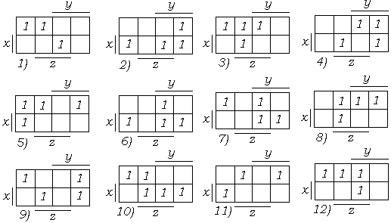

Рисунок 1 – Карта Карно для варианта № 4

Задание:

Вычислить теоретические значения вероятностей нажатия кнопок  и ,  и .

Вычислить следующие условные теоретические вероятности: 

В соответствии с заданным вариантом схемы найти минимальную ДНФ, связывающую горение лампочки с нажатием кнопок. Начертить эту схему.

Аналитически определить вероятность горения лампочки для событий *A, B* и *C*:

применяя теоремы сложения и умножения вероятностей;

применяя формулу полной вероятности;

Выполнить пункт 5 для событий *A1, B1* и *C1.*

Написать на MATLABпрограмму вычисления матрицы *L* из 4 строк и 1000 столбцов таким образом, чтобы она сохранилась в памяти компьютера, но не выводилась на печать.

Написать на MATLAB программу преобразования элементов матрицы *L* в “1-0”-матрицы-строки *A,B,C*, соответствующие заданным интервалам , и таким образом, чтобы элементы матрицы *L*, лежащие внутри этих интервалов, преобразовывались в 1, а вне интервалов – в 0.

Аналогично требованиям пункта 8 написать программу получения “1-0”- матриц-строк *A1, B1, C1.*

а В соответствии с полученным вариантом комбинационной схемы написать в системе MATLAB формулу преобразования элементарных событий A, B и C в составное событие F. Считать событие A совпадающим с высказыванием x, событие B – с высказыванием y, а событие C совпадающим с высказыванием z.

Написать на MATLAB М-функцию для расчета частоты события *F*.

* 1. АНАЛИТИЧЕСКИЙ РАСЧЕТ ВЕРОЯТНОСТИ

Вычислим теоретические вероятности нажатия кнопок:

𝑃(𝐴)=𝑃(𝐴1)=0.5 , 𝑃(𝐵)=𝑃(𝐵1)=0.3 , 𝑃(𝐶)=𝑃(𝐶1)=0.4.

Вычислим следующие условные теоретические вероятности:

𝑃(𝐴/𝐵)=0.5 𝑃(𝐴/𝐶)=0.5 𝑃(𝐵/𝐴)=0.3

𝑃(𝐵/𝐶)=0.3 𝑃(𝐶/𝐴)=0.4 𝑃(𝐶/𝐵)=0.4

𝑃(𝐴1/𝐵1)=0.33 𝑃(𝐴1/𝐶1)=0.75 𝑃(𝐵1/𝐴1)=0.2

𝑃(𝐵1/𝐶1)=0.4 𝑃(𝐶1/𝐴1)=0.6 𝑃(𝐶1/𝐵1)=0.66

Запишем логическую функцию, полученную из карты Карно:

$$f=\overline{x}y∨y\overline{z}∨x\overline{y}z.$$

Составим соответствующую полученной функции комбинационную схему:

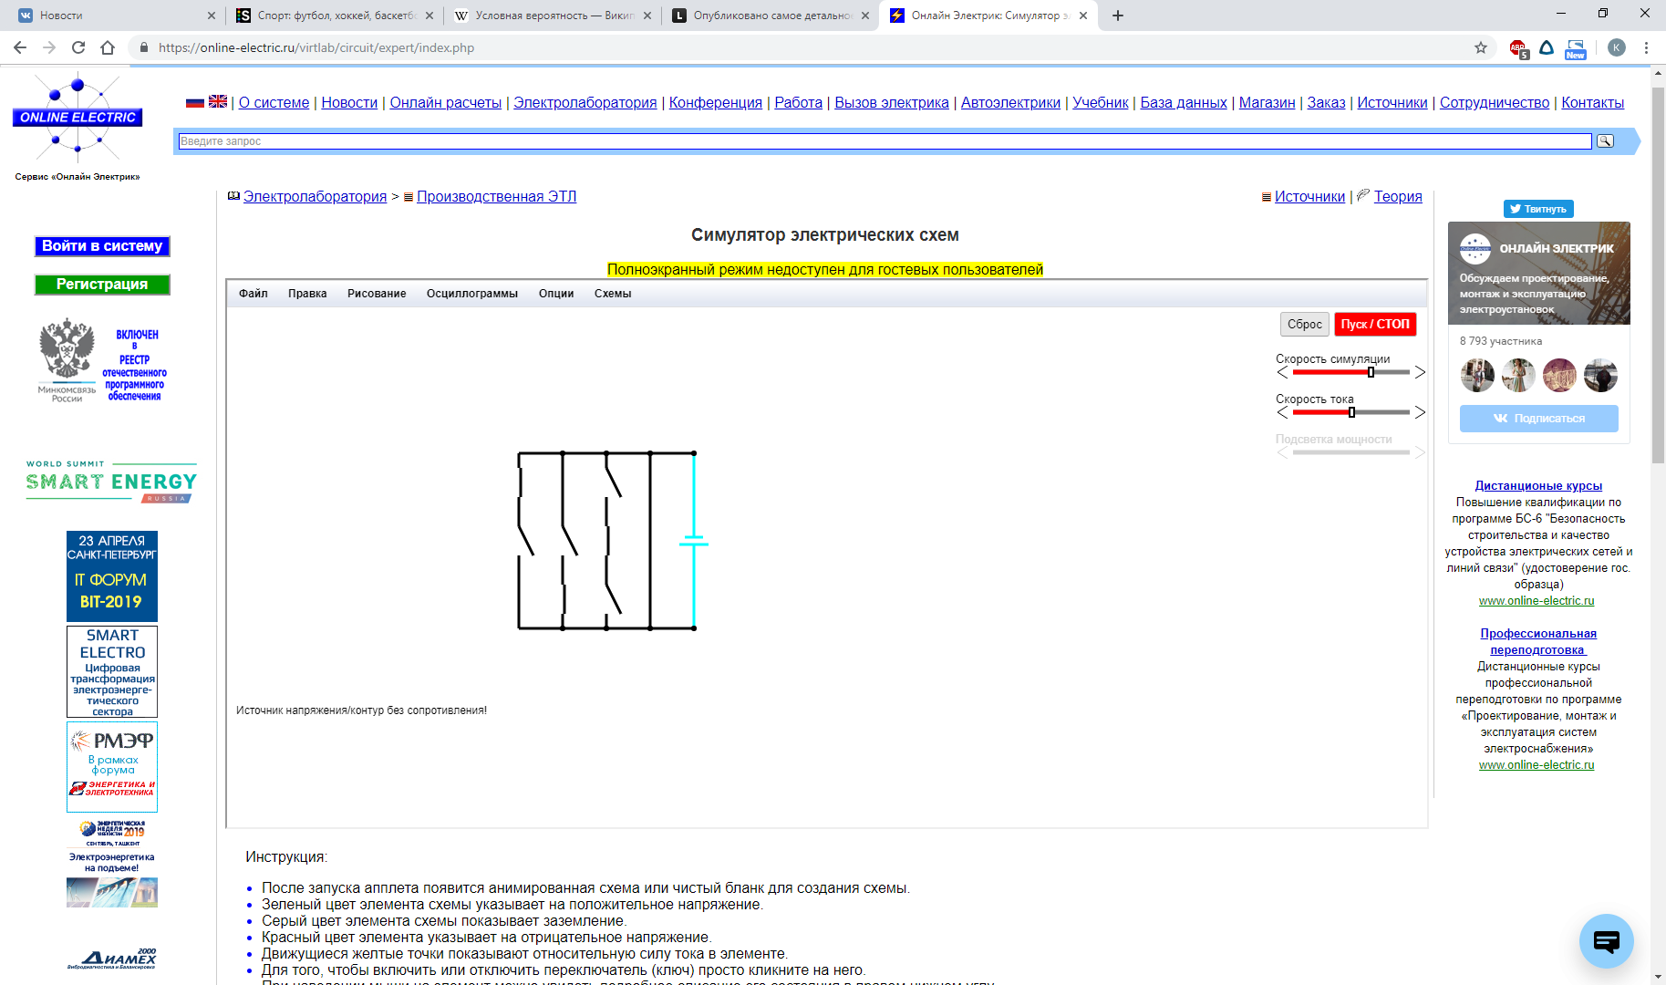

Рисунок 2 – Комбинационная схема

Вычислим вероятность горения лампочки с помощью формул сложения и умножения вероятностей.

* + 1. Расчет вероятности для независимых событий

Перейдем к событиям и введем замены:

$$F=\overline{A}∩B∪B∩\overline{C}∪A∩\overline{B}∩C.$$

$$q=\overline{A}∩B, r=B∩\overline{C},s=A∩\overline{B}∩C.$$

Вычислим вероятность загорания лампочки с помощью формул сложения и умножения вероятностей:

$P\left(q\right)=\left(1-P\left(A\right)\right)∙P\left(B\right)=0.5⋅0.3=0.15$.

$P\left(r\right)=P\left(B\right)∙\left(1-P\left(C\right)\right)=0.3∙0.6=0.18$.

$P\left(s\right)=P\left(A\right)∙\left(1-P\left(B\right)\right)∙P\left(C\right)=0.5∙0.7∙0.4=0.14$.

$P\left(F\right)=P\left(q∪r∪s\right)=P\left(q\right)+P\left(r\right)+P\left(s\right)-P\left(q∩r\right)-P\left(q∩s\right)-P\left(r∩s\right)+P\left(q∩r∩s\right)=P\left(\overline{A}∩B\right)+P\left(B∩\overline{C}\right)+P\left(A∩\overline{B}∩C\right)-P\left(\overline{A}∩B∩B∩\overline{C}\right)-P\left(\overline{A}∩B∩A∩\overline{B}∩C\right)-P\left(B∩\overline{C}∩A∩\overline{B}∩C\right)+P\left(\overline{A}∩B∩B∩\overline{C}∩A∩\overline{B}∩C\right)=P\left(\overline{A}∩B\right)+P\left(B∩\overline{C}\right)+P\left(A∩\overline{B}∩C\right)-P\left(\overline{A}∩B∩\overline{C}\right)-0-0+0=0.15+0.18+0.14-0.027-0.09=0.38$.

Вычислим вероятность загорания лампочки с помощью формулы полной вероятности:

допустим, что Y = 1. Тогда получим следующую функцию:

Допустим, что Y = 0. Тогда получим следующую функцию:

Тогда формула полной вероятности примет вид:

.

* + 1. Расчет вероятности для зависимых событий

Перейдем к событиям и введем замены:

$$F1=\overline{A1}∩B1∪B1∩\overline{C1}∪A1∩\overline{B1}∩C1.$$

$$q=\overline{A1}∩B1, r=B1∩\overline{C1},s=A1∩\overline{B1}∩C1.$$

$P\left(q\right)=P(\overline{A1})∙P\left(B1/\overline{A1} \right)=0.2$.

$P\left(r\right)=P\left(B1\right)∙P\left(\overline{C1}/B1\right)=0.1$.

$P\left(s\right)=P\left(A1\right)∙P\left(\overline{B1}/A1\right)∙P\left(C1/A1\overline{B1}\right)=0.2$.

$P\left(F\right)=\left(q∪r∪s\right)=P\left(q\right)+P\left(r\right)+P\left(s\right)-P\left(q∩r\right)-P\left(q∩s\right)-P\left(r∩s\right)+P\left(q∩r∩s\right)=P\left(\overline{A1}∩B1\right)+P\left(B1∩\overline{C1}\right)+P\left(A1∩\overline{B1}∩C1\right)-P\left(\overline{A1}∩B1∩B1∩\overline{C1}\right)-P\left(\overline{A1}∩B1∩A1∩\overline{B1}∩C1\right)-P\left(B1∩\overline{C1}∩A1∩\overline{B1}∩C1\right)+P\left(\overline{A1}∩B1∩B1∩\overline{C1}∩A1∩\overline{B1}∩C1\right)=P\left(\overline{A1}∩B1\right)+P\left(B1∩\overline{C1}\right)+P\left(A1∩\overline{B1}∩C1\right)-P\left(\overline{A1}∩B1∩\overline{C1}\right)-0-0+0=0.2+0.1+0.2-0.1=0.4$.

Вычислим вероятность загорания лампочки с помощью формулы полной вероятности:

допустим, что Y = 1. Тогда получим следующую функцию:

Допустим, что Y = 0. Тогда получим следующую функцию:

Тогда формула полной вероятности примет вид:

.

* 1. ПРОГРАММНЫЙ РАСЧЕТ ВЕРОЯТНОСТИ

Для программного расчета используем следующую программу:

N = 1000;

M = 4;

matr = rand(M, N);

a = zeros(1, N);

b = zeros(1, N);

c = zeros(1, N);

a1 = zeros(1, N);

b1 = zeros(1, N);

c1 = zeros(1, N);

f = zeros(1, N);

f1 = zeros(1, N);

am = 0.2; aM = 0.7;

bm = 0; bM = 0.3;

cm = 0.1; cM = 0.5;

for j = 1:N

a(j) = validate_variable(matr(1, j), am, aM);

b(j) = validate_variable(matr(2, j), bm, bM);

c(j) = validate_variable(matr(3, j), cm, cM);

a1(j) = validate_variable(matr(4, j), am, aM);

b1(j) = validate_variable(matr(4, j), bm, bM);

c1(j) = validate_variable(matr(4, j), cm, cM);

end

for i = 1:N

f(i) = get_logic_function_value(a(i), b(i), c(i));

f1(i) = get_logic_function_value(a1(i), b1(i), c1(i));

end

freq = fregp(f, N);

disp('f = ');

disp(freq);

freq1 = fregp(f1, N);

disp('f1 = ');

disp(freq1);

В программе используются следующие функции:

function y = fregp(v, m)

numberOfSuccesfull = sum(v(1:m));

y = numberOfSuccesfull / m;

end

function y = validate_variable(value, low_bound, high_bound)

if value >= low_bound && value <= high_bound

y = 1;

else

y = 0;

end

function y = get_logic_function_value(x, y, z)

if (x==0 && y==1) || (y==1 && z==0) || (x==1 && y==0 && z==1)

y = 1;

else

y = 0;

end

end

В результате получим:

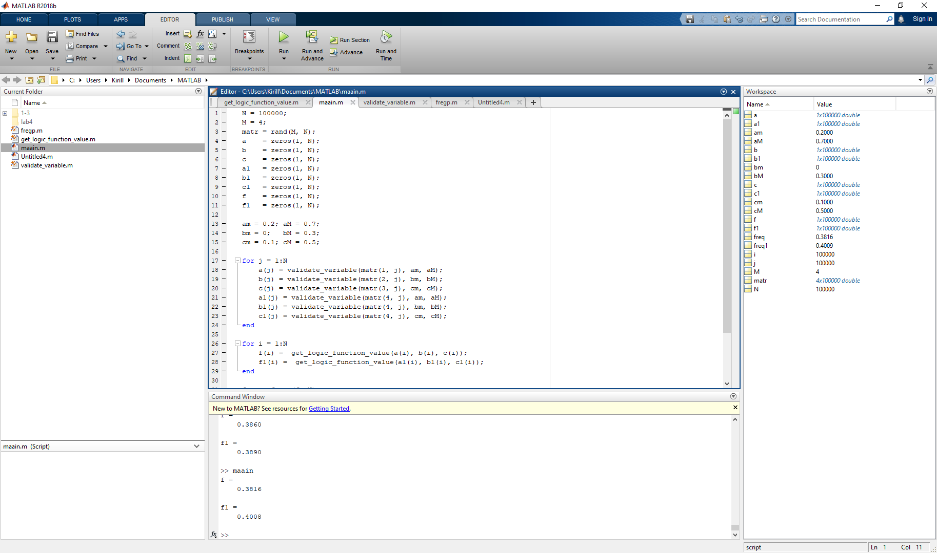

Рисунок 3 – Результат работы программы

Результаты аналитического расчета и программного моделирования включения лампочки полностью совпали.

* 1. ВЫВОД

В ходе лабораторной работы была аналитически и методом программного моделирования получена вероятность включения лампочки при случайных комбинациях включения ключей. Результаты методов совпадают, что подтверждает возможность использования методов программного моделирования для вычисления вероятностей сложных событий.

Также, с учетом полученных результатов, можно сказать, что использование законов теории вероятностей и методов программного моделирования для расчета работы комбинационных схем, опирающихся на законы алгебры логики.